

RG-SEC-02-03

VERSIÓN 7

Colegio “Villa de las Flores” S.C.

“Ofreciendo una formación integral para toda la vida”

www.cvf.edu.mx

**PLAN DE CLASE/NOTA TÉCNICA**

**NIVEL: SECUNDARIA**

**FECHA: 28 de Agosto de 2024**

**Clase 02**

**1.- NOMBRE DEL PROFESOR: Enrique Monciño Sandoval GRADO: 1 GRUPO:A**

**2.- ASIGNATURA:FCyE**

**3.- TRIMESTRE: 1**

**4.- SEMANA: 1**

**5.- TIEMPO: 50**

**6.- TEMA: Diversisdad de grupos e identidades adolescentes**

**7.- PROPÓSITOS:Reconocer y valorar la pertenencia**

**8.- CAMPO FORMATIVO:** ( **X** ) LENGUAJES. ( ) SABERES Y PENSAMIENTO CIENTÍFICO. ( X ) ÉTICA, NATURALEZA Y SOCIEDAD. ( ) DE LO HUMANO Y LO COMUNITARIO.

**9.- EJES ARTICULADORES:** ( ) IGUALDAD DE GÉNERO. ( ) INCLUSIÓN. ( ) VIDA SALUDABLE. ( **X** ) PENSAMIENTO CRÍTICO ( ) APROPIACIÓN DE LAS CULTURAS A TRÁVES DE LA LECTURA Y LA ESCRITURA. ( ) INTERCULTURALIDAD CRÍTICA. ( ) ARTES Y EXPERIENCIAS ESTÉTICAS.

**10.- CONTENIDOS:Grupos sociales y culturales en la conformación de las identidades juveniles.**

**11.- RECURSOS: Notas técnicas, Libro.**

**12.- MATERIALES: Cuederno, pluma, lapiz.**

**13.- IMPLEMENTACIÓN DE ACCIONES DEL P.E.M.C. DISEÑAR ALGUNAS FICHAS O SEÑALAMIENTO DE PAUSAS**

**13.-** **INICIO: Se da la bienvenida al aula de clase, Se pide se elebore un dibujo tipo collage utilizando su propia información en su cuaderno de apuntes, que ilustre sus tradiciones y costumbres, que ayude a reconocer los grupos culturales a los que pertenecen.**

* **Actividad rompe hielo: Se solicita a los estudiantes que elaboren un collage que describa rasgos personales de cada uno.**
* **Preguntas introductorias: ¿Qué significa el concepto de “sentido de pertenencia” e “identidad”?**

**14.- DESARROLLO: Se comenta con el grupo que tanto las respuestas a las actividades del collage describern rasgos personales de cada uno de ellos, en los cueles seguramente hallaron similitudes, pero también diferencias; y que es precisamente esta combinación de rasgos lo que da els entido de pertennecia e identidad. De ahí la importancia de respetar la forma de ser, pensar y expresarse de cada quien.**

Como todo conflicto, la guerra fría tenía que terminar, aquí están los principales motivos por los que se puso fin a este estado de tensión que tuvo al mundo desde 1947 a 1991

**15.- CIERRE: Se organiza el grupo en equipos de 3 o 4 persoanas para intercambiar opiniones con respecto al tema de “tolerancia” Se elabora un cuadro sinóptico u otro esquema que rescate los conceptos clave. Pidan que intercambien su cuaderno con otro compañero, a quien le preguntarán “?Este esquema resume lo más importante del tema visto en clase”?, ¿Por qué si o por qué no?**

**Actividad y Tipo de organización: Individual ( ) Equipo ( ) Grupal ( x )**

**Se elabora un cuadro sinóptico u otro esquema que rescate los conceptos clave**

**16.- EVALUACIÓN: Autoevaluación ( ) Coevaluación ( x ) Heteroevaluación ( )**

* **ACTITUDINAL: Se evalua la actitud durante la clase.**
* **CONCEPTUAL: Temas esta comprendido por medio de conceptos plasmados en el cuaderno (apuntes)**
* **PROCEDIMENTAL: Desglose de los procedimientos para acceder al desarrollo del tema visto en clase.**

**17.- TAREA:**

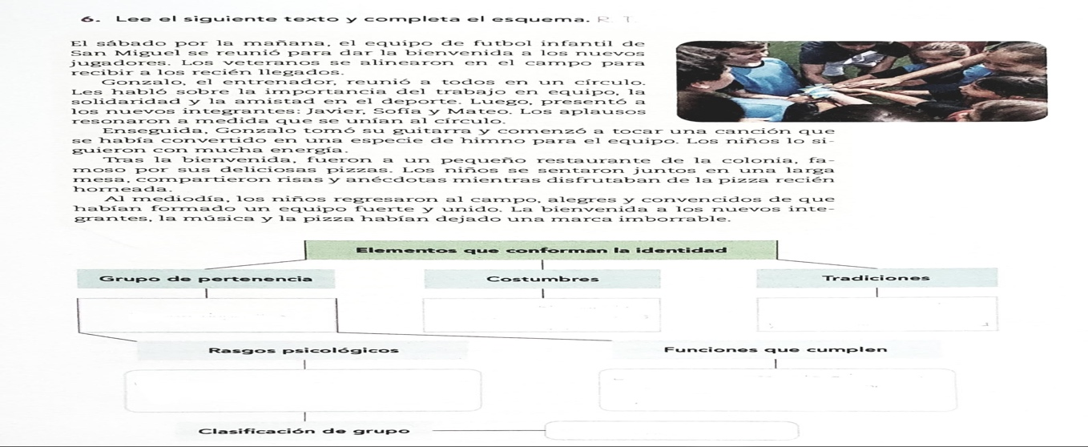

Lic. Ana Lilia Hernández

Dirección Académica

Enrique Moncino Sandoval

Profersor